渭南市健康教育所
2021年度单位决算

保密审查情况：已审查

单位主要负责人审签情况：已审签

目 录
第一部分 单位概况
一、单位主要职能及内设机构
二、单位决算单位构成
三、单位人员情况
第二部分 2021年度单位决算表
一、收入支出决算总表
二、收入决算表
三、支出决算表
四、财政拨款收入支出决算总表
五、一般公共预算财政拨款支出决算表
六、一般公共预算财政拨款基本支出决算表
七、一般公共预算财政拨款“三公”经费及会议费、培训费支出决算表
八、政府性基金预算财政拨款收入支出决算表
九、国有资本经营预算财政拨款支出决算表
第三部分 2021年度单位决算情况说明
一、收入支出决算总体情况说明
二、收入决算情况说明
三、支出决算情况说明
四、财政拨款收入支出决算总体情况说明
五、一般公共预算财政拨款支出决算情况说明
六、一般公共预算财政拨款基本支出决算情况说明
七、一般公共预算财政拨款“三公”经费及会议费、培训费支出决算情况说明
八、政府性基金预算财政拨款收入支出情况说明
九、国有资本经营预算财政拨款支出决算情况说明
十、机关运行经费支出情况说明
十一、政府采购支出情况说明
十二、国有资产占用及购置情况说明
第四部分 专业名词解释

第一部分 单位概况
一、单位主要职能及内设机构
（一）主要职能。
1、受市卫健委委托拟订全市健康教育工作发展规划并组织实施。
2、组织、指导全市健康教育与健康促进工作，进行质量和效果评估，促进社会健康环境建立和人群健康行为的形成，进行健康教育与健康促进知识和技能培训。
3、组织开展大众卫生科学知识教育传播活动，发布健康教育信息，提供预防保健的相关知识服务，建立和发展健康教育信息网络，推广健康教育与健康促进新成果。
4、负责计划生育宣传品（文、图、音像）的制作与发行，开展计划生育政策宣传活动，组织国家计划生育药具管理和发放。
5、拟订全市卫生健康系统信息化建设规划和年度工作计划并组织实施，负责信息管理网络系统的建设和管理工作。

6、负责市未成年人心理健康辅导中心建设和日常管理。
- 内设机构。
渭南市健康教育所设下列内设机构： 综合科、宣传教育科、人口健康科、统计信息科、未成年人心理健康服务科。
二、决算单位构成
纳入本年度决算编制范围的单位共1个
三、单位人员情况
截至2021年底，本单位人员编制21人，其中行政编制0人、事业编制21人；实有人员29人，其中行政0人、事业29人。单位管理的离退休人员8人。

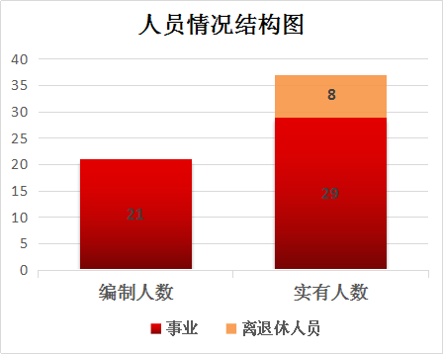

第二部分 2021年度单位决算表

第三部分 2021年度单位决算情况说明

一、收入支出决算总体情况说明
本年度收入、支出总计均为420.42万元，与上年相比收、支总计增加56.95万元，增长15.67%。主要是项目和基本支出增加。

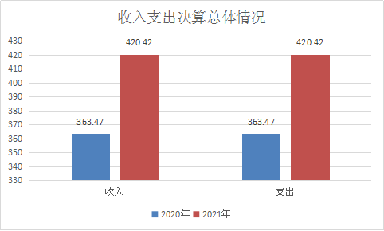
二、收入决算情况说明
本年度收入合计405.5万元，其中：财政拨款收入405.5万元，占100%。

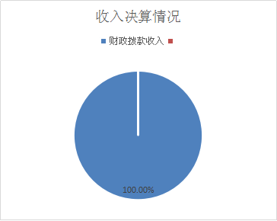
三、支出决算情况说明
本年度支出合计420.42万元，其中：基本支出295.8万元，占70.36%；项目支出124.62万元，占29.64%。

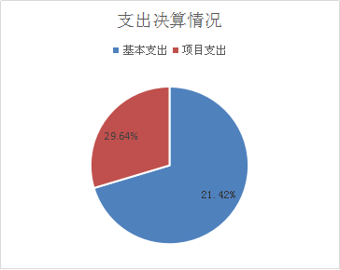
四、财政拨款收入支出决算总体情况说明
本年度财政拨款收入、支出总计均为420.42万元，与上年相比收、支总计增加56.95万元，增长15.67%。主要是项目和基本支出增加。

五、一般公共预算财政拨款支出决算情况说明
本年度财政拨款支出预算281.91万元，支出决算420.42万元，完成预算的149.13%，占本年支出合计的100%。与上年相比，财政拨款支出增加56.96万元，增长15.67%，主要原因是项目和人员经费增加。
1、社会保障和就业支出（类）行政事业单位养老支出
（款）事业单位离退休（项）。预算为1.91万元，支出决算为1.91 万元，完成全年预算的 100%。决算数与预算数持平。
2、社会保障和就业支出（类）行政事业单位养老支出（款）机关事业单位基本养老保险缴费支出（项）。预算为30.45万元，支出决算为28.5万元，完成全年预算的93.6%。决算数与预算基本持平。
3、社会保障和就业支出（类）行政事业单位养老支出（款）机关事业单位职业年金缴费支出（项）。预算为0万元，支出决算为12.62万元，年初无预算，主要原因是人员退休追加年金记实。
4、卫生健康支出（类）计划生育事务（款）计划生育机构（项）。预算为249.55万元，支出决算为 252.77万元，完成全年预算的98.73%。决算数与预算数基本持平。
5、卫生健康支出（类）公共卫生（款）基本公共卫生服务（项）。预算为0万元，支出决算为26.35万元，年初无预算，主要原因是项目追加。
6、卫生健康支出（类）公共卫生（款）重大公共卫生服务（项）。预算为0万元，支出决算为40万元，年初无预算，主要原因是项目追加。
7、卫生健康支出（类）计划生育事务（款）计划生育服务（项）。预算为 0万元，支出决算为38.27万元年初无预算，主要原因是项目追加。
8、卫生健康支出（类）计划生育事务（款）其他计划生育事务支出（项）。预算为0万元，支出决算为20万元，年初无预算，主要原因是项目追加。
六、一般公共预算财政拨款基本支出决算情况说明
本年度一般公共预算财政拨款基本支出295.8万元，包括人员经费和公用经费。其中：
（一）人员经费273.76万元，主要包括：基本工资、津贴补贴、绩效工资、机关事业单位基本养老保险缴费、职业年金缴费、职工基本医疗保险缴费、其他社会保障缴费、住房公积金。
（二）公用经费22.04万元，主要包括：办公费、印刷费、手续费、水费、电费、邮电费、差旅费、维修（护）费、工会经费、福利费、其他商品和服务支出。
七、一般公共预算财政拨款“三公”经费及会议费、培训费支出决算情况说明
（一）“三公”经费财政拨款支出决算情况说明。
本年度一般公共预算安排“三公”经费支出预算0万元，支出决算0万元。
1.因公出国（境）支出情况说明。
本年度无一般公共预算因公出国（境）预算安排。
2.公务用车购置费用支出情况说明。
本年度一般公共预算安排单位购置公务用车0辆，预算0万元，支出决算0万元。
3.公务用车运行维护费用支出情况说明。
本年度一般公共预算安排公务用车运行维护预算0万元，支出决算0万元。
4.公务接待费支出情况说明。
本年度一般公共预算安排公务接待预算0万元，支出决算0万元。
（二）培训费支出情况说明。
本年度一般公共预算安排培训费预算0万元，支出决算0万元。
（三）会议费支出情况说明。
本年度一般公共预算安排会议费预算0万元，支出决算1.12万元，年初无预算，主要原因是项目追加产生的会议费。
- 政府性基金预算财政拨款收入支出情况说明
本单位无政府性基金预算财政拨款，并已公开空表。
九、国有资本经营预算财政拨款支出决算情况说明
本单位无国有资本经营预算财政拨款，并已公开空表。
十、机关运行经费支出情况说明
本年度机关运行经费预算0万元，支出决算0万元。
十一、政府采购支出情况说明
本年度无政府采购支出预算
十二、国有资产占用及购置情况说明
截至2021年末，本单位单位共有车辆0辆，其中副部（省）级以上领导用车0辆，主要领导干部用车0辆，机要通信用车0辆，应急保障用车0辆，执法执勤用车0辆，特种专业技术用车0辆，离退休干部用车0辆，其他用车0辆。单价50万元以上的通用设备0台（套）；单价100万元以上的专用设备0台（套）。2021年当年购置车辆0辆；购置单价50万元以上的通用设备0台（套）；购置单价100万元以上的专用设备0台（套）。

第四部分 专业名词解释
1.基本支出：指为保障机构正常运转、完成日常工作任务而发生的各项支出。
2.项目支出：指单位为完成特定的行政工作任务或事业发展目标所发生的各项支出。
3.“三公”经费：指单位使用一般公共预算财政拨款安排的因公出国（境）费、公务用车购置及运行费和公务接待费支出。
4.财政拨款收入：指本级财政当年拨付的资金。
5.公用经费：指为完成特定的行政工作任务或事业发展目标用于设备设施的维持性费用支出，以及直接用于公务活动的支出，具体包括公务费、业务费、修缮费、设备购置费、其他费用等。
6.工资福利支出：反映开支的在职职工和编制外长期聘用人员的各类劳动报酬，以及上述人员缴纳的各项社会保险费等。
7.结转资金：即当年预算已执行但未完成，或者因故未执行，下一年度需要按原用途继续使用的资金。
8.结余资金：即当年预算工作目标已完成，或者因故终止，当年剩余的资金。

